المحاضرة الاولى
- المشكلة الاقتصادية هي (الندرة في الموارد) وتنحصر في شيئين :
- محدودية الموارد (الموارد هي كل ما يستخدم في انتاج شتى انواع السلع والخدمات – موارد طبيعية وموارد بشرية)
- الطبيعية مثل (المياه و النفط والغاز والثروة الحيوانية والسمكية ...الخ)
- البشرية (هي القوى العاملة وما لديها من مهارات >>> رأس المال البشري)
- حاجة افراد المجتمع المتجددة والغير محددة (حاجة ومتطلبات ورغبات المجتمع غير محددة)
** يعبر الاقتصاديون عن هذا المفهوم بمشكلة الندرة Scarcity
- تعريف علم الإقتصاد هو العلم الذي العلم الذي يدرس السلوك البشري تجاه تلبية الحاجات البشرية غير المحدودة باستخدام المتاح من الموارد الاقتصادية النادرة (هي الطريقة المثلى لاستغلال الموارد النادرة بهدف تحقيق أكبر قدر من حاجات المجتمع ) أي الوصول إلى أعلى مستوى من رفاهية المجتمع. مثل اليابان وماليزيا وكوريا مواردها المحدودة
- نشوء وتطور علم الإقتصاد
المدرسة الكلاسكية
أهم مؤسسيها الاسكوتلندي أدام سميث 1723-1790 وأهم أفكارها :
*- الارض هي المصدر الاساسي للثروة
*- اليد الخفية هي المحرك الاساسي للنشاط الاقتصادي (اليد الخفية هي رغبة المستثمر في الربح عبر انتاج وبيع السلعة)
*- قانون ساي و التوازن التلقائي للاقتصاد عند التوظف الكامل (التوظف الكامل اذا تم استغلال الموارد الاستغلال الامثل)
*- عدم تدخل الدولة في الإقتصاد من باب الحرية الاقتصادية (الاقتصاد يعمل بناء على متطلبات السوق)
المدرسة الكينزية
مؤسسها جون مينارد كينز (1883-1946)، ويتلخص فكرها في :
*- توازن الاقتصاد عند مستوى أقل من التوظف الكامل يتم في حالة الكساد.
الكساد العظيم 1929-1933
النظرية الكنزية (لا بد ان يكون للدولة دور في معالجة الكساد الاقتصادي باستخدام السياسات المالية وركز على :
الضرائب والانفاق الحكومي
المدرسة النقدية الحديثة
*- مؤسسها ميلتون فريدمان (1912-2006)، ويتلخص فكرها في:
*- السياسة المالية لا فاعلية لها ما لم تدعمها سياسة نقدية.
*- التضخم ظاهرة نقدية.
السياسة النقدية تنبثق من أسعار الفائدة على الاقراض و العرض النقدي
مدرسة التوقعات الرشيدة
*- مؤسسوها روبرت لوكس وتوماس سيرجنت ، ويتلخص فكرها في أن:
السياسات الاقتصادية غير المتوقعة فقط هي التي تؤثر في المتغيرات الاقتصادية الحقيقية ، أي الناتج الإجمالي الخام الحقيقي ومعدل البطالة.
- مفاهيم اقتصادية أساسية
الإقتصاد الجزئي
دراسة الاقتصاد على مستوى وحدة اتخاذ القرار ، أي دراسة سلوك المستهلك و سلوك المنشأة في أسواق السلع وفي أسواق عناصر الإنتاج.
الإقتصاد الكلي
دراسة الاقتصاد على المستوى الكلي حيث ينصب الاهتمام بالطلب الكلي ،والناتج أو العرض الكلي، والمستوى العام للأسعار والتضخم، ومستوى العمالة والنمو الاقتصادي.
الإقتصاد الإيجابي
يدرس الظواهر الاقتصادية، ويضع نظريات لتفسيرها، ويستخدم التحليل الإحصائي لاختبار صحتها.
الإقتصاد المعياري
يقدم مقترحات أو سياسات حول ما يجب أن يكون عليه الحال، تعكس قيم ومعتقدات واضع تلك الاقتراحات، ولذلك فهي غير قابلة للاختبار أو الحكم على صحتها وعدم صحتها.
- سمات علم الإقتصاد
- المنفعة والمرونة والطلب والتضخم السعري وتكلفة الفرص البديلة.
- ينبع في دراسته المنهج العلمي المتبع في باقي العلوم البحتة، من حيث المشاهدة ثم وضع النظريات المفسرة للعلاقات بين المتغيرات.
- الاقتصاد ليس علماً تجريبي، وإنما يعتمد على البيانات الفعلية المستمدة من سلاسل زمنية أو مسوحات مقطعية، كما في علوم الفلك والتاريخ.
- يعتمد الاقتصاديون على تجريد الواقع عند وضع النظريات، فيركز الباحث على تأثير عامل معين بينما يفترض ثبات باقي العوامل الأخرى المؤثرة.
- علاقة علم الإقتصاد بالعلوم الأخرى
الاقتصاد وعلم الاجتماع: الاقتصاد علم سلوكي، وثيق الصلة بالسمات الاجتماعية للسكان.(يدرس سلوك المستهلك)
الاقتصاد وعلم السياسة: العلاقات السياسة بين الدول تقوم على المصالح الاقتصادية.
الاقتصاد وعلم التاريخ: تعتمد الأبحاث الاقتصادية على البيانات التاريخية ذات الصلة.
الاقتصاد والرياضيات والإحصاء: يعتمد الاقتصاديون على أساليب وأدوات التحليل الرياضي والإحصائي في دراسة وقياس العلاقات المفسرة للظواهر الاقتصادية.

- ثلاثة أسئلة اقتصادية أساسية.
ماذا يجب أن ننتج، وبأي كمية؟
يتعلق هذا السؤال مباشرة باختيار السلع والخدمات وتحديد الكميات المطلوب إنتاجها من كل منها. وتتم الإجابة عن هذا السؤال في الاقتصادات الحرة عن طريق آلية السعر.
ما هي الطريقة المثلى للإنتاج؟
ينصب هذا السؤال على اختيار تقنية الإنتاج المثلى، أي الأكثر كفاءة، التي يمكن بها الإنتاج بأقل تكلفة للوحدة. ويتحدد ذلك عن طريق المنافسة في أسواق عناصر الإنتاج. ولتحقيق أقصى المنافع بأقل التكاليف هناك أسلوبين:
اسلوب العمل الكثيف هو استخدام اعداد كبيرة من العمال وكيات قليلة من رأس المال (الآلات والمعدات)
اسلوب رأس المال الكثيف هو استخدام رأس المال بكميات كبيرة مع اعداد قليلة من العمال
كيف (لمن) يتم توزيع الإنتاج؟
ينصب هذا السؤال على مدى عدالة توزيع الدخل بين أفراد المجتمع وكيفية تحقيق العدالة في توزيع الدخل والثروة.

- الموارد الاقتصادية
الموارد الاقتصادية هي جميع مستلزمات الإنتاج، وتشمل:
العمل: (الموارد البشرية – رأس ) القوى العاملة وما تملكه من كفاءات ومهارات وعلم وخبرات علمية.
العامل الماهر يعتمد في عمله على مهاراته الفنية وقدراته الفكرية
العامل غير الماهر يعتمد في عمله على الجهد العضلي
الأرض: جميع الموارد الطبيعية (فوق الارض أو تحت الارض) ويعتمد استغلالها على كمية الموارد ونوعيتها
رأس المال: (السلغ الاستثمارية) موارد من صنع الإنسان كالآلات والمعدات والمباني تستخدم في عملية الانتاج
التنظيم: ويتكون من أربعة مهام :
- أخذ المبادرة بتنظيم العملية الانتاجية باستخدام عوامل الانتاج (الموارد الاقتصادية(
- اتخاذ القرارات غير التقليدية لتحديد كمية ونوع السلع المطلوب انتاجها
- ابتكار أساليب وطرق جديدة لتحسين الانتاج وتقليل التكاليف وانتاج سلع جديدة
- تحمل المخاطرة وتحقيق النجاحات.(يعتمد على سياسة المستثمر)
- السياسية الاقتصادية
مجموعة الأدوات التي تستخدمها الحكومة للتأثير على الاقتصاد لتحقيق أهداف اقتصادية معينة. (الضرائب والإنفاق)
- العلاقة بين السياسية الاقتصادية وأهدافها
تتميز كل سياسة اقتصادية بمظهرين :
- الأهداف المرغوب تحقيقها
- الوسائل التي يمكن من حلالها تحقيق الأهداف
فهدف محاربة الفقر مثلا لا بد له من سياسات لتوفير فرص العمل، ورفع الكفاءة الإنتاجية للعمال. وهدف زيادة معدل النمو الاقتصادي مثلا يحتاج إلى سياسات لتحفيز الاستثمار الحقيقي والاستثمار في البحوث والتطوير.
- العلاقة التبادلية بينهما
يستنير مصممو الاقتصاد المعياري بالحقائق التي تتوصل لها الدراسات في مجال الاقتصاد الإيجابي، ويمدونهم بالمقابل بالموضوعات التي تهم المجتمع وتحتاج للدراسة.
ـــــــــــــــــــــــــــــــــــــــــــــــــــــــــــــــــــــــــــــــــــــــــــــــــــــــــــــــــــــــــــــــــــــــــــ

المحاضرة الثانية
- الأختيار
تكلفة الاختيار
التكلفة الحقيقية لاختيار أحد البدائل هي مقدار ما يضحي به من البديل الآخر في سبيل الحصول على البديل الأول.
تقاس تكلفة الفرص البديلة لأحد الموارد بالعائد الذي يمكن الحصول عليه من استغلال المورد المتاح في أفضل الاستخدامات البديلة
قاعدة الإختيار
يمكن التوسع (زيادة الانتاج) في نشاط معين إذا كانت المنفعة الحدية MU المتوقعة أكبر من التكاليف الحدية MC المتوقعة
التوقف عن التوسع (التوقف عن زيادة الانتاج وليس التوقف عن الانتاج) اذا تعادلت المنفعة الحدية مع التكلفة الحدية
حالات قاعدة الاختيار
- المنفعة الحدية MU > التكلفة الحدية MC الاستمرار في الانتاج
- المنفعة الحدية MU = التكلفة الحدية MC التوقف عن الزيادة في الانتاج ويستمر بنفس المستوى الذي وصل اليه
- المنفعة الحدية MU < التكلفة الحدية MC اعادة النظر في عملية في الانتاج
- منحى إمكانيات الإنتاج
هو القدرة الانتاجية للمؤسسة او الدولة وفقا لما هو متاح من الموارد الاقتصادية
يعتبر منحنى إمكانيات الإنتاج أو حدود إمكانيات الإنتاج الممكن من أبسط وأهم النماذج الاقتصادية التي يستخدمها الاقتصاديون لتبسيط شرح وتفهم الكيفية التي تتم بها المفاضلة والاختيار بين بدائل الإنتاج المتنافسة على الموارد المحدودة
- الفروض الأساسية لنموذج منحى إمكانيات الإنتاج
*- الاقتصاد ينتج سلعتين فقط، الغذاء والكساء.
*- الاقتصاد يملك عدد ثابت من العمال وهو المورد الوحيد اللازم للإنتاج. توازن الاقتصاد عند مستوى أقل من التوظف الكامل في حالة الكساد.
*- المستوى التقني ثابت لا يتغير أي ليس هناك أي تطور تقني.
*- مورد العمل يستخدم استخداما كاملاً وكفؤ في الإنتاج.
والشكل (2-1) يصور إمكانيات الإنتاج في هذا الاقتصاد بيانياً بقياس الإنتاج من الغذاء (F)على المحور الأفقي والإنتاج من الكساء (C)على المحور الرأسي.
عند النقطة A انتاج الغذاء كامل وانتاج الملابس صفر
عند النقطة B انتاج الغذاء صفر وانتاج الملابس كامل
زيادة انتاج إحدى السلعتين يترتب عليه نفص في انتاج السلعة الاخرى
سبب تحدب منحنى إمكانيات الإنتاج هو اختلاف المهارات الانتاجية للعمال.

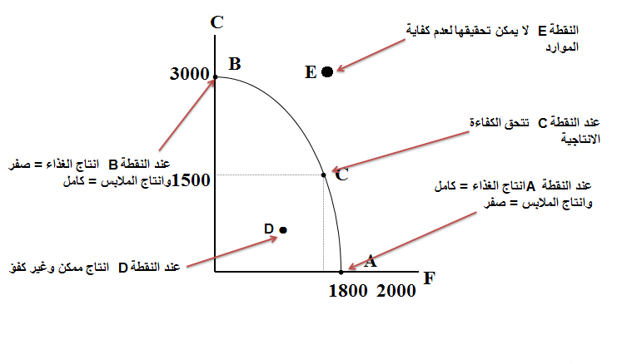
- النمو الاقتصادي
تقاس الرفاهية بنصيب الفرد من الناتج المحلي الإجمالي الحقيقي
استمرار النمو الاقتصادي أمر مرهون بإمكانية تحقيق كل من :
*- تنمية الموارد الطبيعية والمادية باستصلاح الأراضي أو تنمية الموارد النفطية وتنمية كل من رأس المال البشري ورأس المال المادي.
*- التقدم التقني ويتم بالاستثمار في البحوث والتطوير بهدف استخدام تقنيات أحدث في الإنتاج.
ويظهر الشكل التالي النمو الاقتصادي بيانياً بانتقال منحنى إمكانيات الإنتاج إلى الخارج.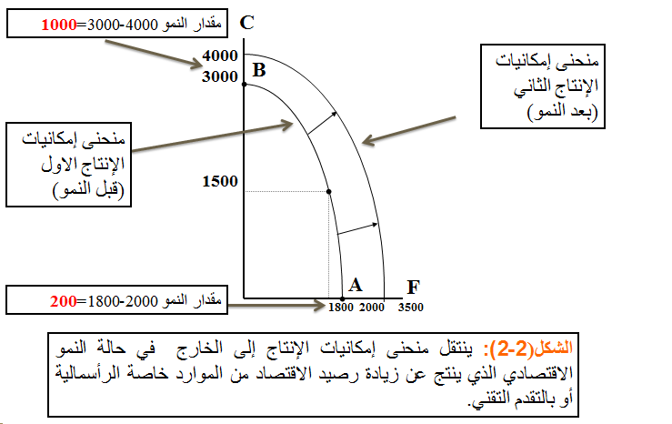
- التدفق الدائري للإنتاج والدخل
يعتمد مستوى الأداء الاقتصادي لباد معين على تدفق الدخل والانتاج بين القطاعات الاقتصادية الرئيسية الأربعة :
قطاع المستهلكين وقطاع المنتجين والقطاع الحكومي والقطاع الخارجي
الناتج المحلي الاجمالي(GDP)= المستهلكين(C)+ المنتجين(I)+ الحكومي(GDP)+ الخارجي(GDP)
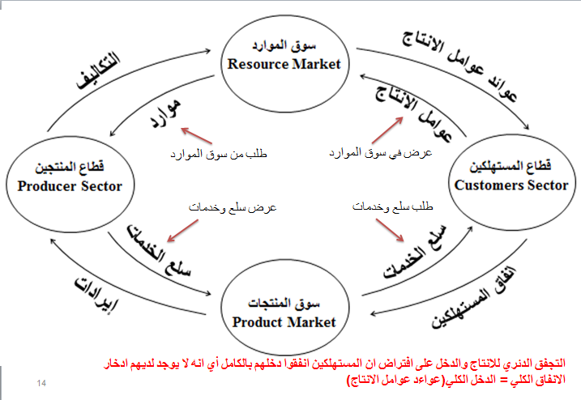
شرح التدفق الدائري للإنتاج والدخل
عوامل الانتاج تأتي من قطاع المستهلكين الى سوق الموارد (عرض)
سوق الموارد يحتوي على : العمالة , الارض , رأس المال (العوامل القادمة من المستهلكين)
عوامل الانتاج يطلبها المنتجين من سوق الموارد (طلب)
عوائد عوامل الانتاج يستفيد منها المستهلكين (كدخل مادي)
قطاع المنتجين ينتج سلع وخدمات ويعرضها في سوق المنتجات (عرض)
قطاع المستهلكين يطلب سلع وخدمات من سوق المنتجات (طلب)

- دور القطاع الحكومي
يتمثل تأثير دور الحكومة في تأثير كل من الإيرادات التي تحصل عليها من الضرائب والرسوم، والإنفاقات التي تقوم بها في مختلف المجالات
- حالة السلع والخدمات العامة
السلع العامة هي تلك التي تستهلك جماعياً ومتى ما أنتجت تصبح متاحة للجميع بدون مقابل ولا يمكن حرمان أحد من استهلاكها.
- حالة التأثيرات الخارجية
هي الحالات التي يترتب على النشاط الإنتاجي أو الاستهلاكي فيها آثار خارجية نافعة كما في حالة التعليم وما يترتب عليه من فوائد للمجتمع، أو آثار خارجية ضارة كما في حالة المصنع الذي يتسبب في التلوث البيئي.
- حالة الاحتكار الطبيعي
وهي حالة انفراد منشأة كبيرة واحدة بالسوق وغياب المنافسين نتيجة لتمتع هذه المنشأة بخاصية تناقص تكلفة إنتاج الوحدة باستمرار مع التوسع في الإنتاج.(مثل الاتصالات السعودية قبل دخول منافسين)

ــــــــــــــــــــــــــــــــــــــــــــــــــــــــــــــــــــــــــــــــــــــــــــــــــــــــــــــــــــــــــــــــــــــــــــــــــــــــــ
المحاضرة الثالثة
- نظرية المنفعة
المنفعة هي مستوى الاشباع أو الاستمتاع والرضا الذي يتحقق للمستهلك من استهلاك سلع او خدمات
فالاستهلاك يولد منفعة او مستوى من الرض
- العوامل المحددة والمؤثرة في خيارات المستهلك:
- إمكانيات الاستهلاك وتتمثل في الدخل (قدرة المستهلك )
- مستوى الأسعار (الأسعار السائدة للسلع والخدمات التي يريدها المستهلك )
** الدخل ومستوى الأسعار يمثلان القيد الذي يحكم خيارات المستهلك
- خط الميزانية
- يمثل الحدود القصوى لخيارات المستهلك من كميات السلع المتاحة للاستهلاك، في حدود دخل المستهلك والأسعار السائدة للسلع.
مثال: ينفق عمار جميع دخله البالغ 30 دينار شهرياً على شراء سلعتين فقط :
وجبات الإفطار (F) بسعر 3 ريالات للوجبة
كتب الخيال العلمي (B) بسعر 6 ريالات للكتاب
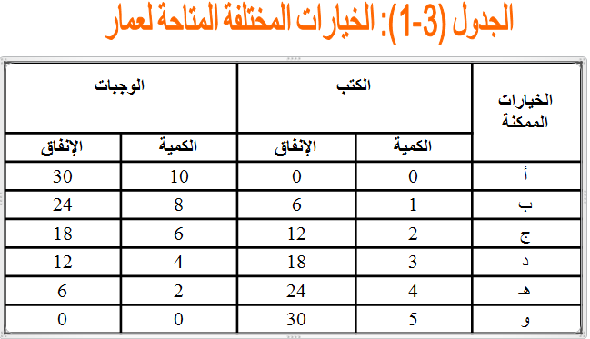
سعر الكتاب =6 , سعر الوجبة =3
كل كتاب يشتريه عمار يسبب له نقص وجبتين
كل وجبتين بشتريها عمار تسبب له نقص كتاب

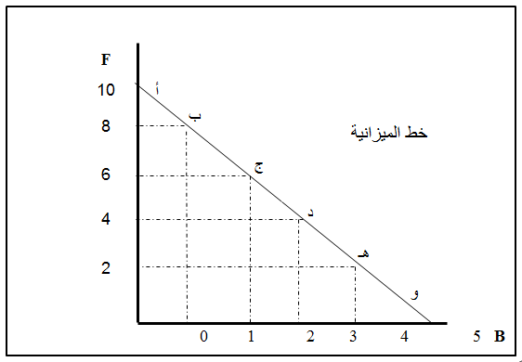
- كيف يتم رسم خط الميزانية ؟
لابد من معرفة معادلة الدخل (الميزانية)
لو افترضنا ان لدينا المعطيات التالية :
الدخل (30=M) , سعر الوجبة(الطعام) (3= PF) , سعر الكتاب (PB =6)
الدخل(M) = سعر الطعام (PF) × كمية الطعام(P) + سعر الكتاب(PB) × كمية الكتب(B) M=PF P+PBB
معادلة حساب الطعام : الدخل = 3×الكمية الاجمالية للطعام(F) + صفر(الكتب تخرج من المعادلة لحساب سعر الطعام) (30=3F+0) وتقرأها (30 تساوي 3 ضرب F زايد صفر) أي أنها تساوي 30 / 3 = 10 وجبات (طعام) وهي العمود في خط الميزانية
معادلة حساب الكتب : الدخل = صفر + سعر الكتب(PB) × كمية الكتب(B) (الطعام يخرج من المعادلة لحساب سعر الكتب)
(30=6B+0) وتقرأها (30 تساوي 6 ضرب B زايد صفر) أي أنها تساوي 30 / 6 = 5 كتب وهي الخط الأفقي في خط الميزانية
ثم تقوم بتوصيل خط من رقم 10 في العمود إلى رقم 5 في الخط الأفقي (وهذا هو خط الميزانية)
- تفضيلات المستهلك
كيف يقرر المستهلك أي هذه البدائل يختار؟ تعتمد الإجابة على تفضيلات المستهلك
- المنفعة الكلية
هي الإشباع أو المتعة التي يحصل عليها الإنسان من الاستهلاك بمقابل
- هي مجموع المنافع التي يستمدها الفرد من استهلاك عدد من وحدات سلعة أو خدمة معينة.
- المنفعة الكلية تزداد بزيادة الكمية المستهلكة من السلع
- ليس للمنفعة وحدة قياس محددة، فالمنفعة الناتجة عن استهلاك كمية معينة من سلعة ما، تختلف من شخص لآخر تبعاً لاختلاف أذواق المستهلكين
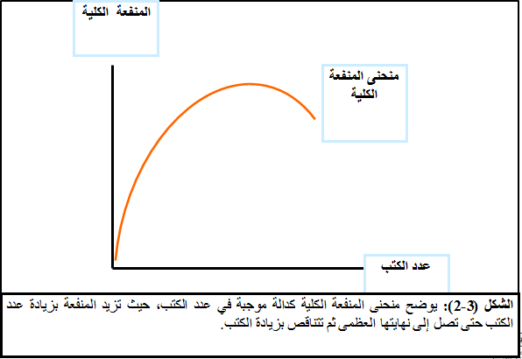
قاعدة : المنفعة الكلية تزداد بزيادة عدد الوحدات المستهلكة حتى تصل إلى الحد الأقصى (النهاية العظمى) ثم تبدأ في التناقص (تستمر في الزيادة ولكن بشكل متناقص)
- المنفعة الحدية
هي التغير في المنفعة الكلية نتيجة لزيادة الاستهلاك بوحدة واحدة، أي منفعة الوحدة الإضافية من السلعة.
للمستهلك الرشيد، تكون المنفعة الحدية موجبة، لكنها تتناقص مع زيادة الاستهلاك، وتوصف هذه الخاصية بتناقص المنفعة الحدية
المنفعة الحدية =التغير في المنفعه الكلية ÷ التغير في الكمية
المنفعة الكلية هي مقدار الاستفادة من جميع الوحدات
المنفعة الحدية هي مقدار الاستفادة من وحدة واحدة فقط
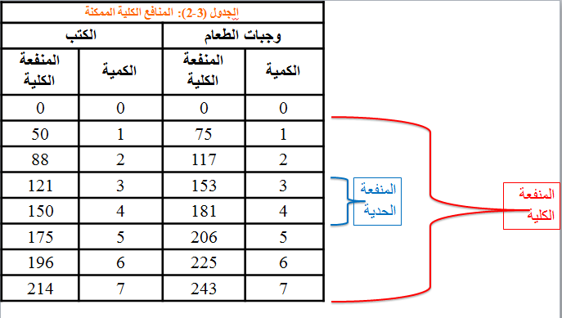
في المثال اعلاه
المنفعة الكلية (243)
المنفعة الحدية =(181-153) / (4-3) =28 / 1= 28
المنفعة الحدية بين الوحدتين 6 و 7 =(243-225) / (7-6) =18 / 1= 18
قاعدة :كلما زاد الاستهلاك تناقصت المنفعة الحدية
منحنى المنفعة الحدية يتجه دائما من الاعلى الى الاسفل كما في الشكل التالي :

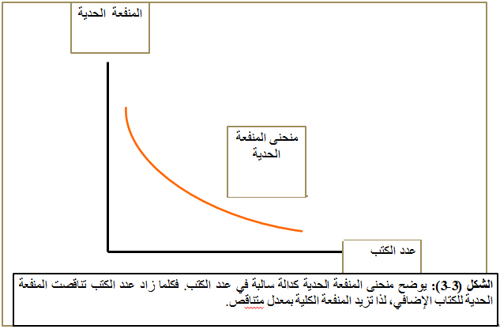
- تعظيم المنفعة
الفرضية الأساسية لنظرية المنفعة:
أن المستهلك يختار استهلاكه من مختلف السلع بالطريقة التي تحقق له أقصى مستوى من المنفعة الكلية باختيار المزيج الأمثل.
- الخيار الأمثل
هو المزيج الأمثل من السلعتين البديلتين الذي يحقق للمستهلك أقصى منفعة كلية، في حدود دخله والأسعار السائدة للسلع
- تعظيم المنفعة – الحل الرياضي
المنفعة الحدية للسلعة (MU)
سعر الوحدة من السلعة (P)
معادلة المنفعة الحدية للريال المنفق على السلعة هي :
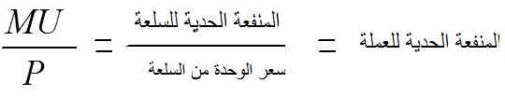
السلعةA تحقق منفعة حدية , السلعة B تحقق منفعة حدية, السلعة C تحقق منفعة حدية
اذا حقق المستهلك المنفعة الحدية لجميع السلع بشكل متساوي (A=B=C=…) فيكون حقق المنفعة الكلية
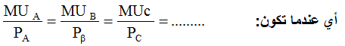
بتحقيق هذه المعادلة يحقق المستهلك أقصى منفعة كلية أي اذا تعادلت المنفعة الحدية للدخل المنفق على جميع السلع
ـــــــــــــــــــــــــــــــــــــــــــــــــــــــــــــــــــــــــــــــــــــــــــــــــــــــــــــــــــــــــــــــــــــــــــ

